**Упражнения (тесты) на развитие воображения.**

Упражнения предложить на отдельном листе бумаги для каждого обучающегося.

**Упр.№1**

Посмотри внимательно, на что похожа каждая фигурка? Назови несколько вариантов, а потом можешь её дорисовать так, как ты себе это представляешь.

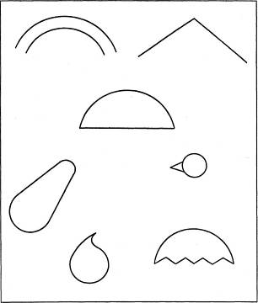

**Упр.№2**

Дорисуй линии и фигуры так, чтобы получился волшебный лес со своими обитателями.

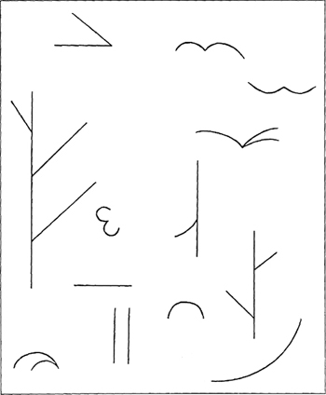

**Упр.№3**

Подумай, как можно эти фигуры превратить в подарки для твоих друзей. Попробуй дорисовать.

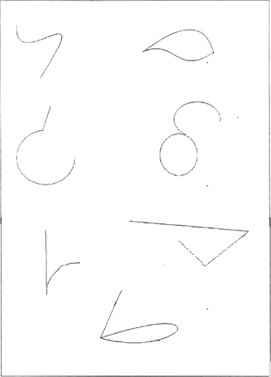

**Упр.№4**

Посмотри внимательно на каждую кляксу и подумай, на что она похожа. Попробуй дорисовать.

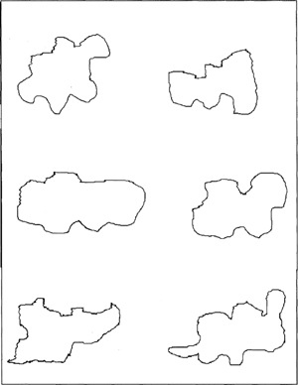

# Игровой тест «Три слова»

Ниже предлагается тест-игра для оценки воссоздающего и творческого воображения. Кроме того, тест диагностирует общий словарный запас, логическое мышление, общее развитие.

Предложите ребенку три слова и попросите его как можно скорее написать наибольшее число осмысленных фраз, так, чтобы в них входили все три слова, а вместе они составляли бы связной рассказ.

**Образец слов для работы:**

## ДВОРЕЦ БАБУШКА КЛОУН

РАЗБОЙНИК ЗЕРКАЛО ЩЕНОК

ТОРТ ОЗЕРО КРОВАТЬ

Чем больше фраз предложит ребенок, тем в большей степени развито у него воображение. Для диагностических целей используется следующий прием обработки.

Каждое предложение оценивается по пятибалльной системе в соответствии с предлагаемыми критериями.

**Ключ**:

5 баллов – остроумная, оригинальная фраза.

4 балла – правильное, логическое сочетание слов, но не в каждой фразе используются все три слова.

3 балла – банальная фраза.

2 балла – два слова имеют логическую связь, третье – нет.

1 балл – бессмысленное сочетание слов.

*Пример выполнения данного теста: “Бабушка и клоун живут во дворце. Дворец красивый. Клоун смешит бабушку”. – 4 балла.*

*“Клоун и бабушка во дворце. Бабушка и клоун во дворце. Во дворце бабушка, клоун”. – 3 балла.*

*“Бабушку рассмешил клоун, а за рекой дворец”. – 2 балла.*

Весь приведенный материал получен от детей 8-летнего возраста.

Внимание

1. **Тест Мюнстерберга на восприятие (от младшего школьного возраста и далее)**

**Инструкция:** Среди буквенного текста имеются слова. Ваша задача - просматривая строку за строкой, как можно быстрее найти эти слова. Найденные слова подчеркивайте.  
Время выполнения задания - 2 мин.

**БЛАНК:**

бсолнцевтргщоцрайонзгучновостьхэьгчяфактуекэкзаментроч  
ягшгцкпрокуроргурстабюетеорияентсджэбьамхоккейтрсицы  
фцуйгзхтелевизорсолджщзхюэлгщьбапамятьшогхеюжпждргщ  
хэнздвосприятиейцукенгшщзхъвафыапролдблюбовьавфырпл  
ослдспектакльячсмитьбюжюерадостьвуфцпэждлорпкнародш  
лджьхэшщгиенакуыфйшрепортажэждорлафывюефбьконкурс  
йфячыцувскапрличностьзхжэьеюдшщглоджэпрплаваниедтлж  
эзбьтрдщшжнпркывкомедияшлдкцуйфотчаяниейфоячвтлджэ  
хьфтасенлабораториягщдщнруцтргшщтлроснованиезщдэркэ  
нтаопрукгвсмтрпсихиатриябплмстчьйсмтзацэъагнтэхт

**Оценка результатов:** Методика направлена на определение избирательности внимания. Оценивается количество выделенных слов и количество ошибок, то есть пропущенных и неправильно выделенных слов.  
В тексте содержится 25 слов.

**Ключ:**

б **солнце**втргщоц **район**згучновостьхэьгчя **факт**уек **экзамен**троч  
ягшгцк **прокурор**гурстабюе **теория**ентсджэбьам **хоккей**трсицы  
фцуйгзх **телевиз**орсолджщзхюэлгщьба **память**шогхеюжпждргщ  
хэнзд **восприятие**йцукенгшщзхъвафыапролдб **любовь**авфырпл  
ослдс **пектакль**ячсмитьбюжюе **радость**вуфцпэждлорпк **народ**ш  
лджьхэшщ **гиена**куыфйш **репортаж**эждорлафывюефбь **конкурс**  
йфячыцувскапр **личность**зхжэьеюдшщглоджэпр **плавание**дтлж  
эзбьтрдщшжнпркыв **комедия**шлдкцуйф **отчаяние**йфоячвтлджэ  
хьфтасен **лаборатория**гщдщнруцтргшщтлр **основание**зщдэркэ  
нтаопрукгвсмтр **психиатрия**бплмстчьйсмтзацэъагнтэхт

1. **Тестируем внимание ребенка(младший школьный возраст и более)**

«Запоминай и расставляй точки»

Для проведения этого теста используйте картинку, приведенную ниже.

[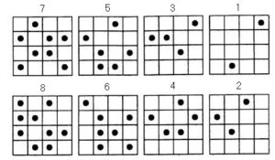](http://soroban.ru/wp-content/uploads/2017/02/image002.jpg)

Предварительно разрежьте изображение с точками на восемь квадратов. Далее, необходимо сложить полученные квадраты в стопку так, чтобы вверху был квадрат с двумя точками, а с девятью внизу. Соответственно между ними остальные складываются по мере возрастания кол-ва точек.

Прежде чем приступить к самому тесту, зачитайте ребенку инструкцию:

«Давай поиграем в игру на внимательность. Сейчас я покажу тебе поочередно карточки, с изображением точек. А твоя задача потом эти точки нарисовать в пустых клеточках там, где ты их увидел».

Последовательно показывайте малышу карточки (с точками сверху вниз), задерживая каждую из них на пару секунд. После демонстрации каждой карточки дайте ребенку 15 секунд на воспроизведение увиденного на своем листочке.

Подсчитываем результаты.

Выберите карточку, где ребенку удалось воспроизвести максимальное количество точек безошибочно.

6 и более точек – Отличный результат.

4–5 точек – Хороший результат.

3–4 точки – Средний результат.

2–3 точки – Низкий результат.

0–1 точка – Очень низкий результат.

1. **Тестируем распределение и переключение внимания(младший школьный возраст и более)**

«Проставляем значки»

[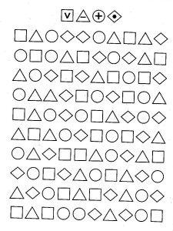](http://soroban.ru/wp-content/uploads/2017/02/img005-225x300.jpg)

Объясните ребенку, в чем заключается суть задания: в каждом ромбике, квадрате, треугольнике или кружочке необходимо нарисовать тот значок, который указан вверху образца (точка, галочка, черта, плюсик).

На выполнение этого задания у ребенка уходит примерно две минуты. Показатель распределения и переключения внимания рассчитываем по формуле:

А = 0,5?−2,8?120

А в данной формуле это показатель внимания, его переключения и распределения;

B количество увиденных и отмеченных знаками фигур;

N неправильно проставленные или пропущенные знаки.

Подсчитываем результаты

Очень высокий уровень: показатель А больше чем 1,00.

Высокий: А от 0,75 до 1,00.

Средний: А от 0,50 до 0,75.

Низкий: А от 0,25 до 0,50.

Очень низкий: А 0,00 до 0,25.